程序使用说明书
假日公告管理模块的功能结构图如图1所示。
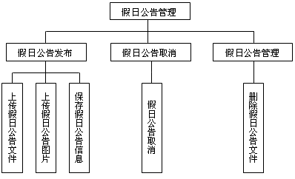
图1 假日公告管理的功能结构图
运行地址：http://127.0.0.1/MR/05/user.php
登录页面运行效果如图2所示。

图2 登录页面运行效果
假日信息发布页面运行效果如图3所示。
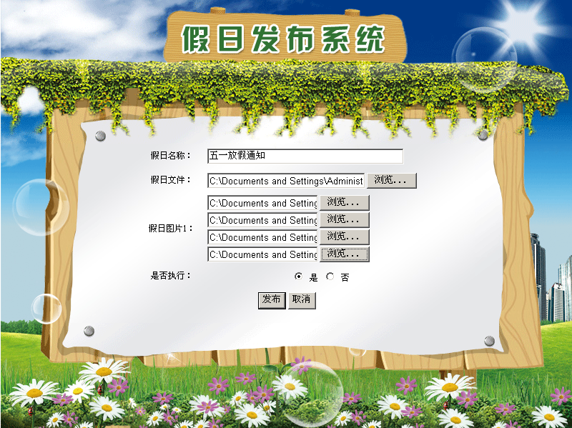
图3 假日信息发布页面运行效果
假日公告取消页面运行效果如图4所示。假日公告信息管理运行效果如图5所示。
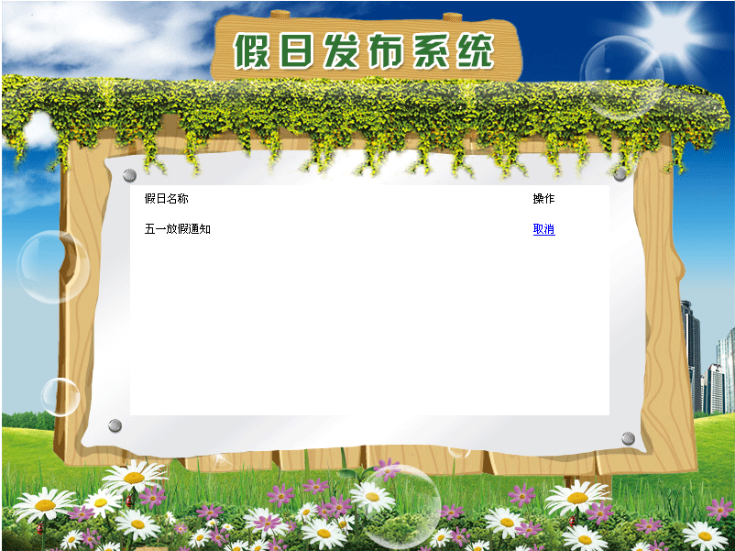
图4 假日公告信息取消页面
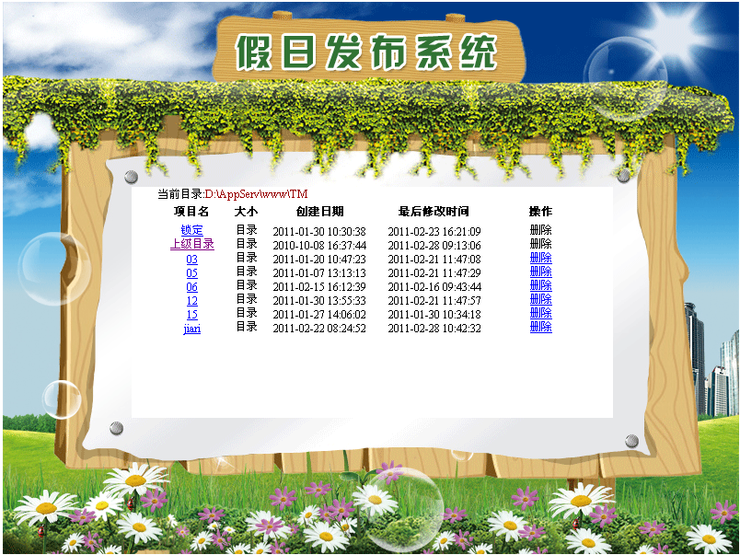
图5 假日信息管理页面

